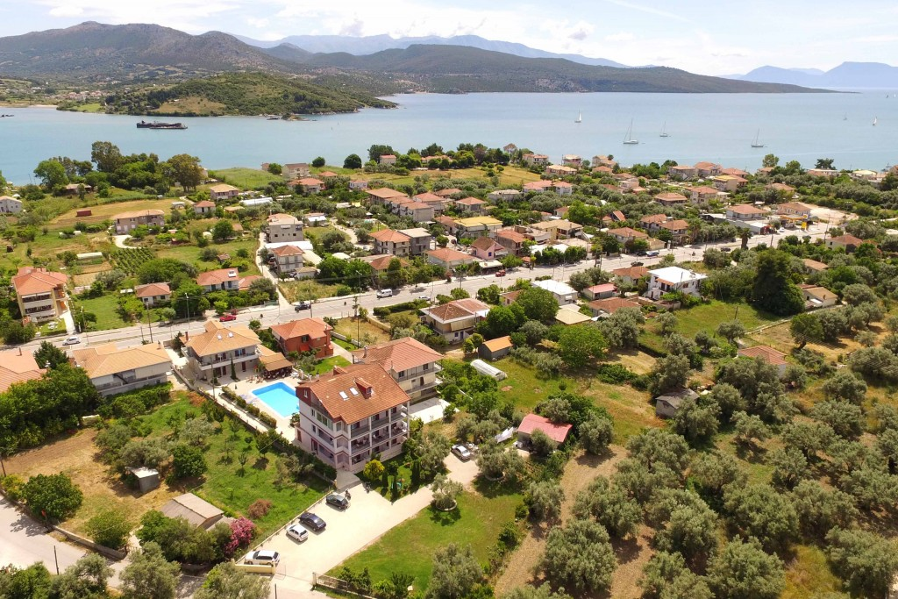
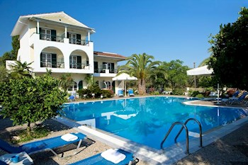
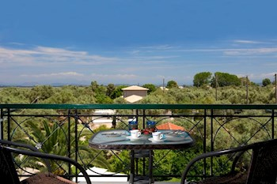
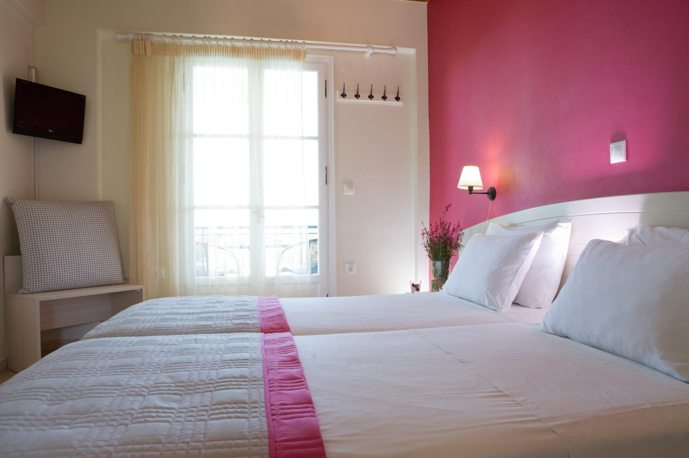
MARINA STUDIOS – LEFKADA TOWN

TRANSPORT AVION - CURSA CHARTER
PLECARI DIN BUCURESTI

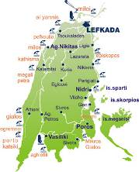
Localizare: Vila Marina se afla la 500 de metri de plaja Agios Ioannis din Lefkada.

Facilitati hotel: Vila dispune de piscina cu sezlonguri, inconjurata de copaci si flori, zona pentru gratar, Wi-Fi gratuit.

Facilitati camere: Toate studiourile au balcon, cu vedere la piscina si gradina, aer conditionat (contra cost), TV, chicineta este complet utilata, plita si aparat de cafea.

Site oficial: http://www.villamarinalefkas.gr/

